МОСКОВСКИЙ ФИЗИКО-ТЕХНИЧЕСКИЙ ИНСТИТУТ (НАЦИОНАЛЬНЫЙ ГОСУДАРСТВЕННЫЙ УНИВЕРСИТЕТ)

Лабораторная работа по теме:
Расход затопленной струи

Работу выполнили:
Ефремова Татьяна
Шутова Александра
Хачоян Анаит
(Студенты ФАКТ группы Б03-503)

Долгопрудный, 2025
Оглавление
1 Введение 3
1.1 Цель 3
1.2 Задачи 3
1.3 Теория 3
2 Экспериментальная установка 5
3 Методика измерений 6
4 Обработка данных 7
4.1 Калибровка 7
4.2 Основной результат и конечный график 8
5 Выводы 9

Введение

Цель
Изучить зависимость расхода затопленной струи от расстояния до сопла

Задачи
- Изучить и протестировать эскпериментальную установку
- Написать скрипты для калибровки и проведения измерений
- Провести измерения и сохранить полученные данные
- Обработать результаты и получить графики калибровки, график скоростей и график зависимости расхода от расстояния до сопла

Теория
Затопленная струя - течение, которое возникает при истечении в покоящуюся окружающую среду потока жидкости или газа, находящегося в том же фазовом состоянии, что и окружающая среда.
Свободное течение — течение, при котором какие-либо твердые стенки находятся на большом расстоянии от потока и не оказывают влияния на течение.
В данной работе будет исследоваться течение, возникающее при истечении воздуха в покоящуюся воздушную среду вдали от твёрдых стенок, т.е. рассматривается свободная затопленная струя.
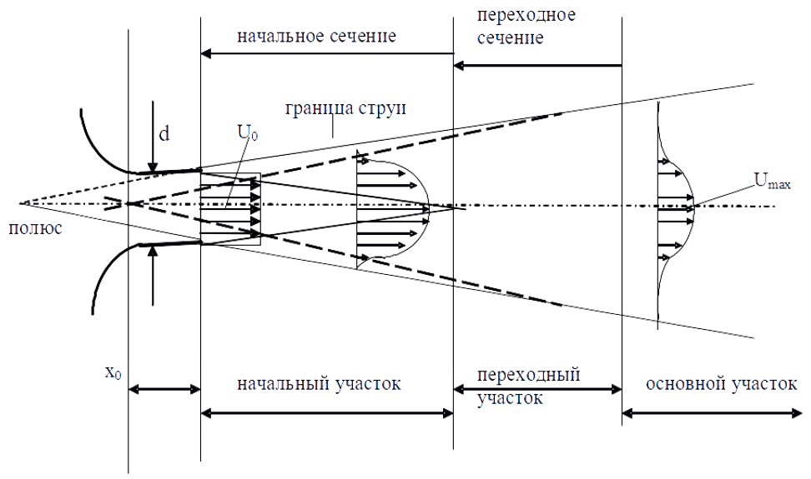
Рисунок 1 - Структура струи
Струя газа, попадая в массу окружающей ее газа, постепенно расширяется и, в конечном счете, рассеивается в газе. Течение в затопленной струе можно разбить на несколько участков, находящихся на различном расстоянии от отверстия, из которого истекает поток. Схема представлена на рис. 1
На границе струи с окружающей неподвижной жидкостью происходит перемешивание между струей и окружающей жидкостью из-за эффекта вязкости и явления диффузии (броуновское движение) в ламинарном течении или интенсивных пульсаций скорости при турбулентном течении. Перемешивание приводит к тому, что между струей и окружающей средой происходит обмен количеством движения, струя подтормаживается, расширяется и одновременно увлекает с собой часть «внешнего» газа. Вследствие этих эффектов расход струи увеличивается.
В результате экспериментальной работы и обработки экспериментальных результатов для вычисления расхода в отдельных точках будет определена скорость, и, соответственно, произведение скорости на координату (радиус).
Скорость можно определить по измерению давления , используя формулу Бернулли:

Второе слагаемое в левой части формулы называется динамическим напором, давление P – это давление воздуха в текущей точке, а давление P₀ называется давлением торможения. Физический смысл давления торможения состоит в том, что при адиабатическом торможении газа давление возрастет до величины P₀. В рассматриваемом случае давление P – это давление в струе, которое примерно равно давлению вне струи. Соответственно, если поставить дифференциальный манометр, измеряющий разность давлений в трубке и вне струи P₀ - P можно вычислить величину скорости. Также можно считать плотность воздуха равной 1,2 кг/м³

Экспериментальная установка
Общая схема и общий вид экспериментальной установки показана на рисунке 2 и рисунке 3 соответственно.
Основными элементами установки являются:
- Сопло
- Устройство с шаговым двигателем, позволяющим перемещать трубку Пито перпендикулярно потоку газа
- Компьютер
- Датчик давления с АЦП.
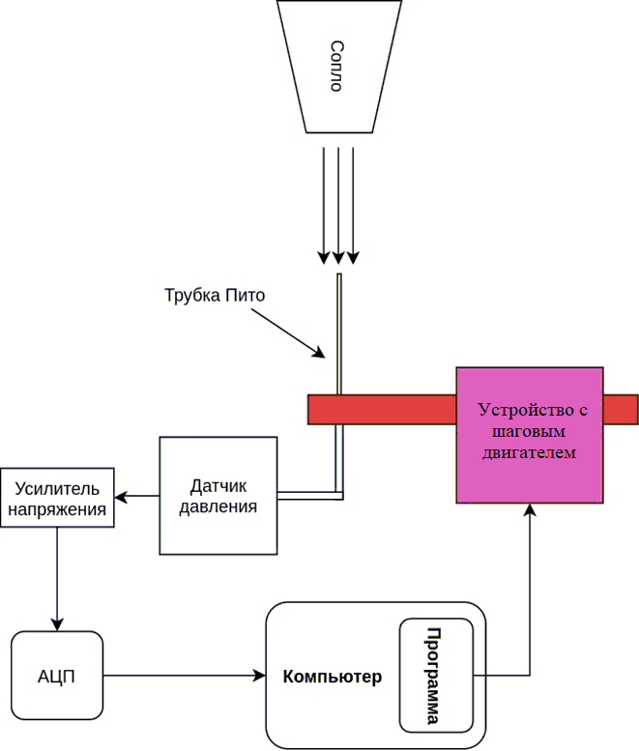
Рисунок 2 - Общая схема экспериментальной установки
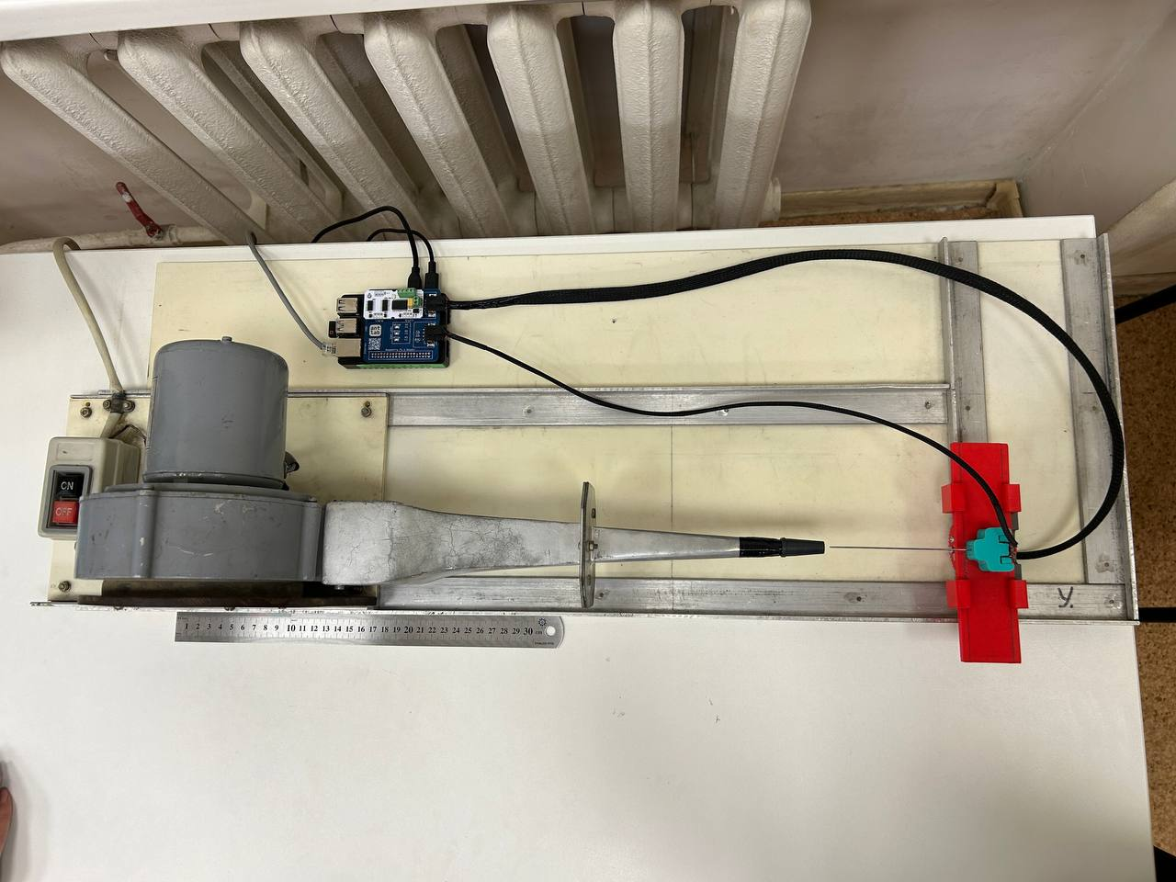
Рисунок 3 - Общий вид экспериментальной установки

Методика измерений
В соответствии со схемой установки, сопло и формируемая им воздушная струя являются физической исследуемой системой. В момент запуска программы на компьютере предполагается, что будет подаваться сигнал на исполнительное устройство, которое переместит трубку Пито поперек струи на нужное расстояние, затем программой будет считано подряд несколько показаний датчика давления, вычислена средняя величина и произведена запись в файл. На следующем шаге описанная последовательность действий должна быть повторена. Таким образом можно провести все необходимые измерения в пределах различных сечений струи. Схематическое изображение процесса представлено на рисунке 4.
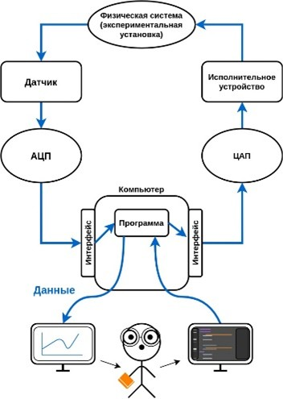
Рисунок 4 - Общая схема измерений

Обработка данных

Калибровка
С помощью написанных скриптов получили значения для калибровки шагового двигателя (зависимость количества шагов от пройденного расстояния) и давления (зависимость показаний АЦП от давления), показанные на рисунках 5 и 6 соответственно.
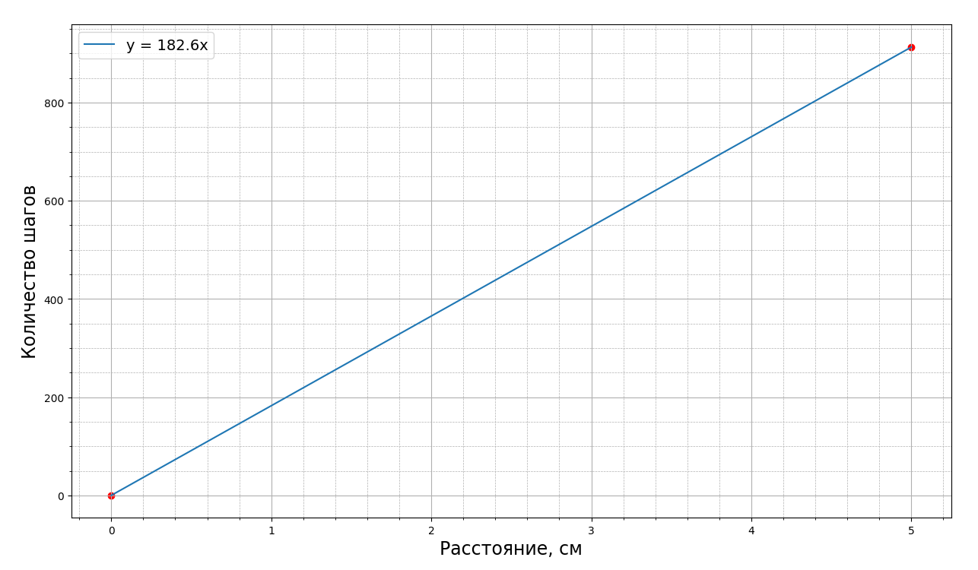
Рисунок 5 - Калибровка шагового двигателя
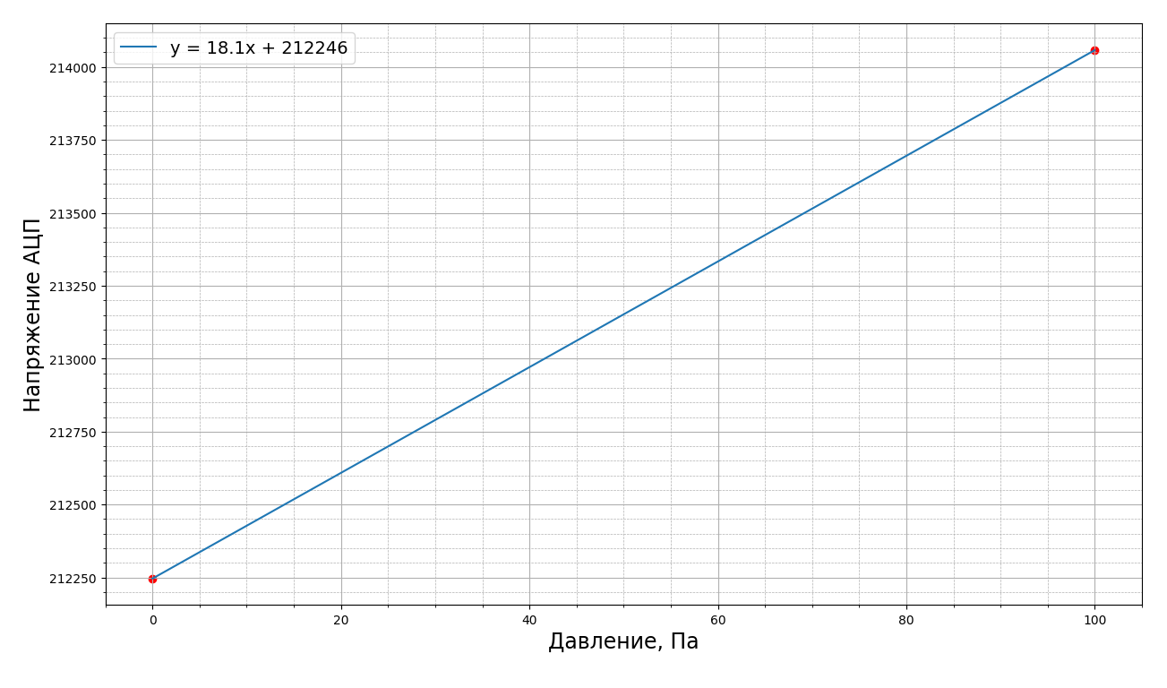
Рисунок 6 - Калибровка зависимости показаний АЦП от давления

Основной результат и конечный график
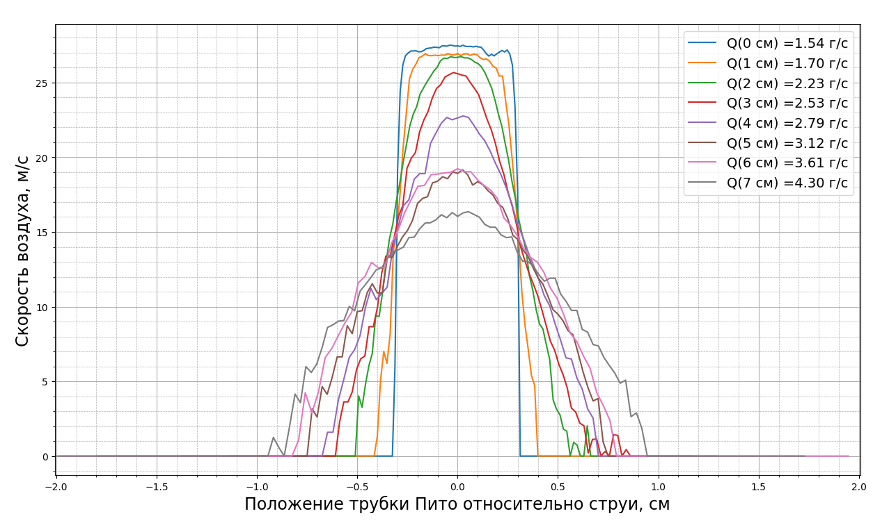
Рисунок 7 - График зависимости скорости потока от расстояния от перемещения трубки Пито в струе
В результате экспериментальной работы и обработки экспериментальных результатов для вычисления расхода в отдельных точках определена скорость, и, соответственно, положение трубки Пито относительно струи (рис.7). В данном случае искомым расходом является площадь под графиком. Так как измерения проведены в конечном числе точек, то приближенно площадь можно определить, V как сумму площадей трапеций. Результаты приведены на легенде графика на рис. 7.

Выводы
Данная лабораторная работа подтвердила зависимость изменения скорости потока воздуха в сечении затопленной струи от расстояния до сопла - чем больше расстояние, меньше скорость потока воздуха. Также, с увеличением расстояния увеличивается расход затопленной струи. Это объясняется перемешиваем с окружающей средой, в результате чего струя подтормаживается, расширяется и одновременно увлекает с собой часть «внешнего» газа.

